# BAB III PERANCANGAN DAN IMPLEMENTASI

## 3.1 Gambaran Umum Sistem

*Website* ini dirancang dengan sejumlah fitur fungsional untuk mendukung transaksi jual beli kendaraan secara daring. Fitur pencarian memungkinkan pengguna menelusuri mobil berdasarkan parameter tertentu seperti merek, tahun produksi, dan kisaran harga. Sistem ulasan dan penilaian dari pembeli sebelumnya disediakan guna meningkatkan kepercayaan calon konsumen. Selain itu, tersedia mekanisme pembayaran uang muka (*down payment*) yang memberikan kesempatan bagi pembeli untuk melakukan inspeksi unit secara langsung sebelum melanjutkan ke transaksi penuh, dengan jaminan sistem pembayaran yang aman. Fitur penjualan mobil memungkinkan pengguna mengisi formulir data kendaraan, mengunggah foto, serta melakukan negosiasi harga. Informasi kendaraan disajikan secara komprehensif, mencakup spesifikasi teknis, riwayat servis dan kepemilikan, serta kondisi unit yang didokumentasikan melalui foto interior dan eksterior.

## 3.2 Struktur Navigasi

## 3.3 Data Flow Diagram

### 3.3.1 Data Flow Diagram Level 0

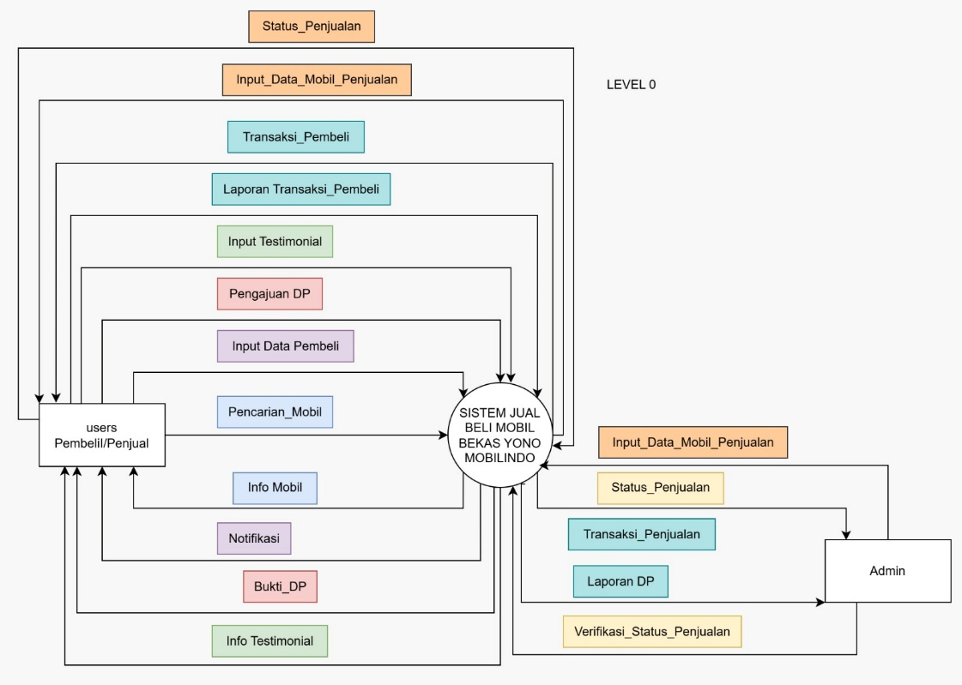

### 3.3.2 Data Flow Diagram Level 1

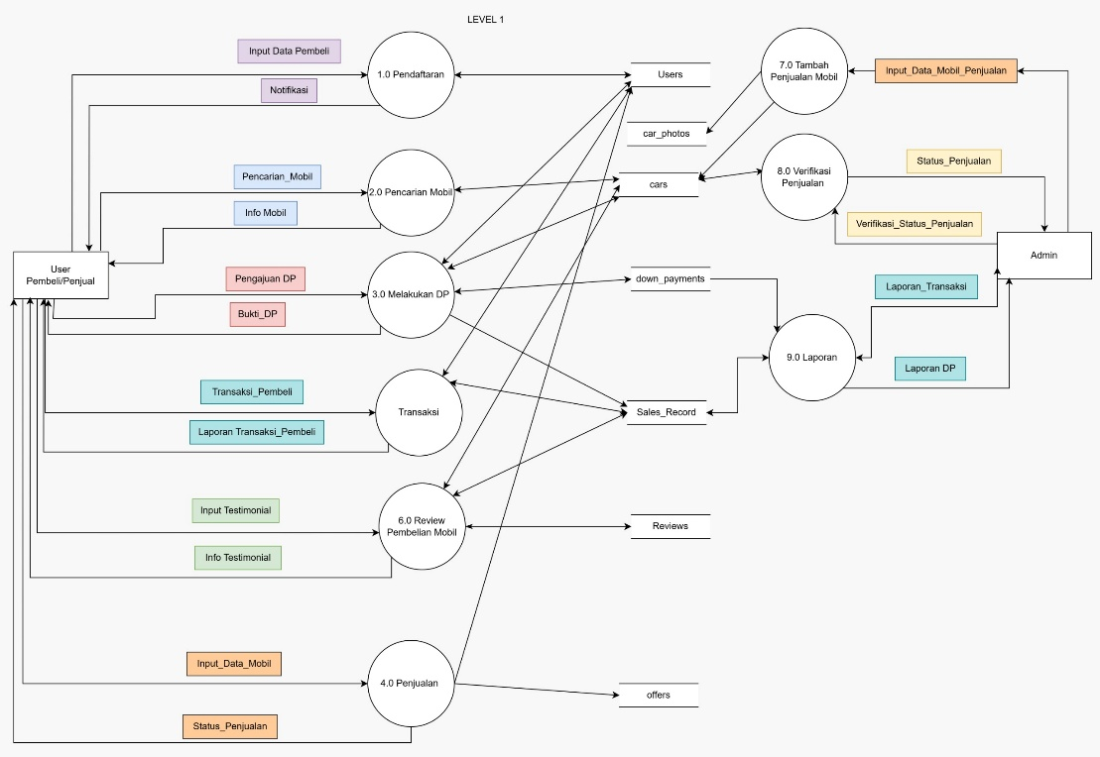

## 3.4 ERD

## 3.5 Activity Diagram

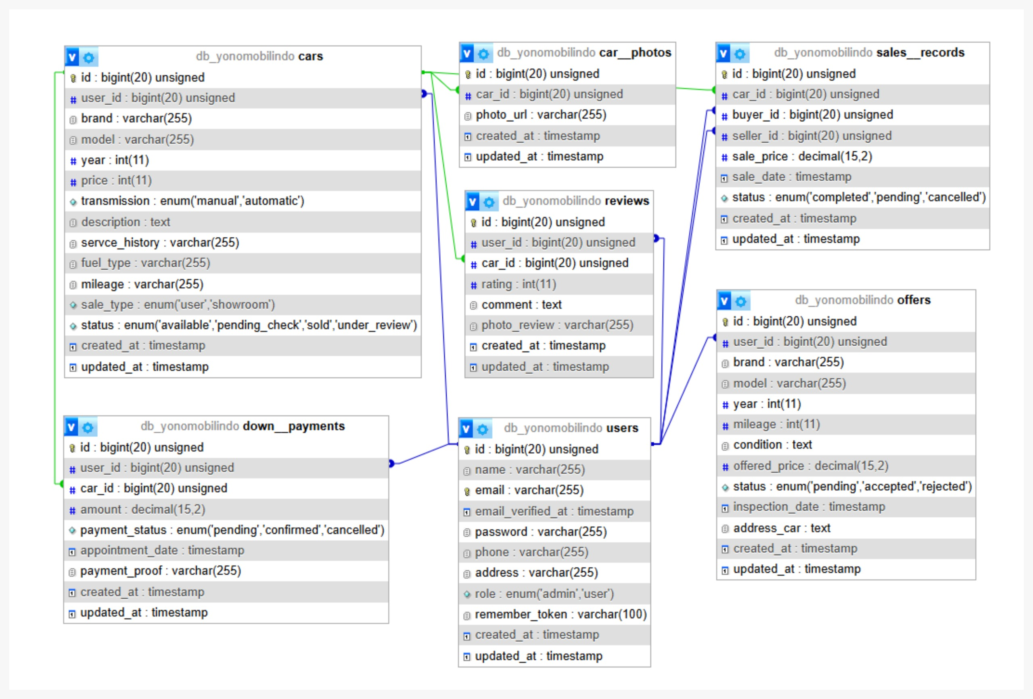

### 3.5.1 Activity Diagram Login

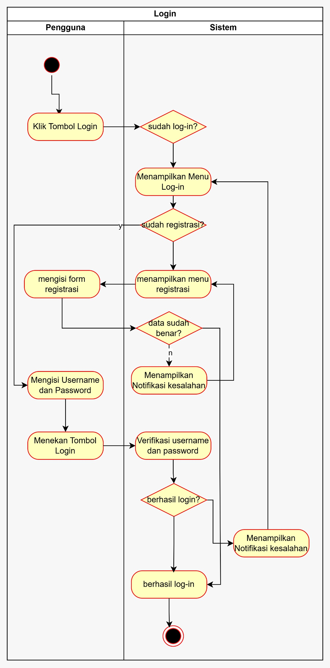

### 3.5.2 Activity Diagram Down Payment

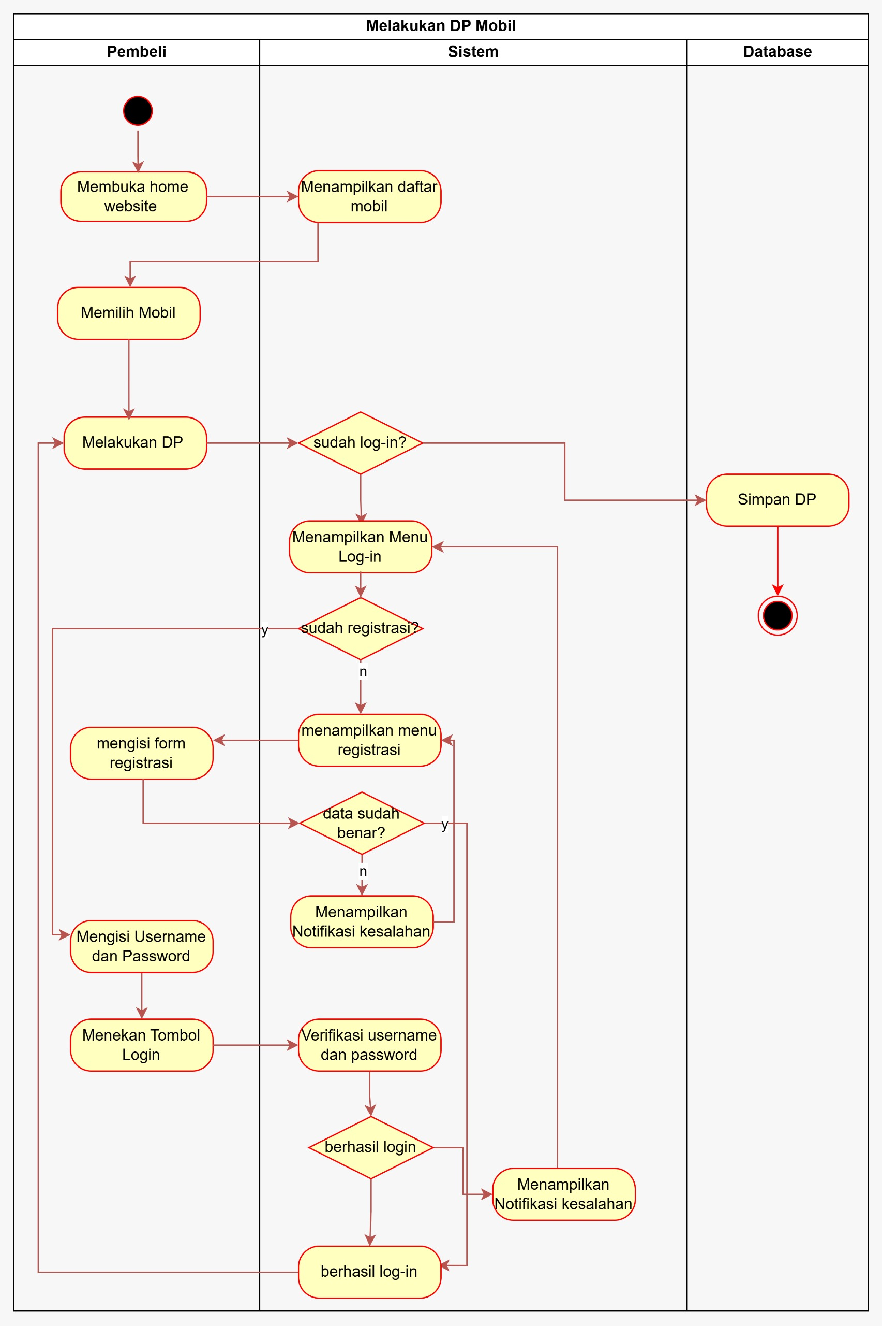

### 3.5.3 Activiy Diagram Pembelian Mobil

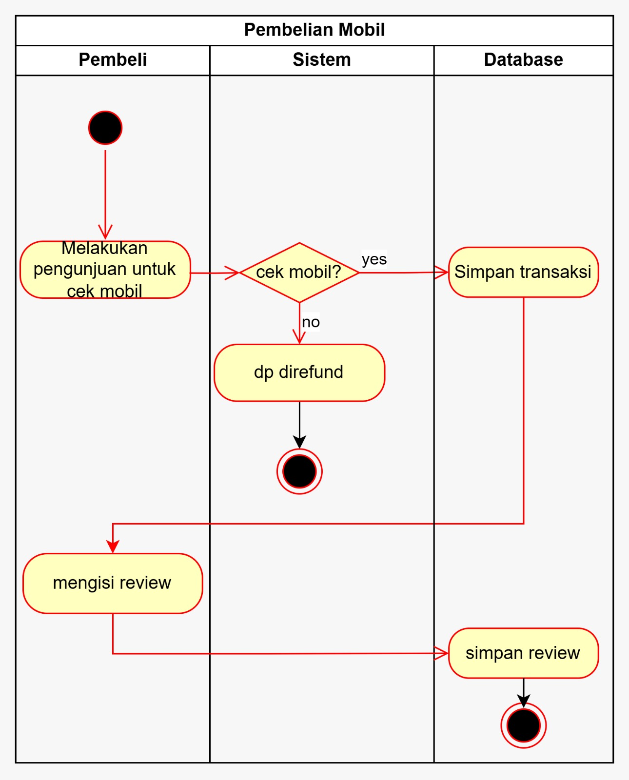

### 3.5.4 Activity Diagram Penjualan Mobil

